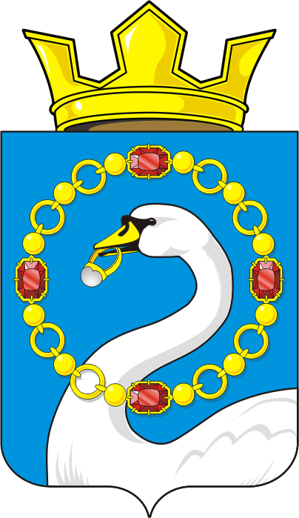

СОВЕТ ДЕПУТАТОВ МУНИЦИПАЛЬНОГО ОБРАЗОВАНИЯ
НИКОЛАЕВСКИЙ СЕЛЬСОВЕТ САРАКТАШСКОГО РАЙОНА
ОРЕНБУРГСКОЙ ОБЛАСТИ
ЧЕТВЕРТЫЙ СОЗЫВ

РЕШЕНИЕ

внеочередного двадцать седьмого заседания Совета депутатов
муниципального образования Николаевский сельсовет
четвертого созыва

22 сентября 2023 года с. Николаевка №106

О внесении изменений в положение о земельном налоге.

В соответствии со статьями 387, 394 Налогового кодекса Российской Федерации, и руководствуясь Уставом муниципального образования Николаевский сельсовет Саракташского района Оренбургской области, Совет депутатов Николаевского сельсовета

Совет депутатов сельсовета

Р Е Ш И Л:
Внести в «Положение о земельном налоге», утвержденное решением Совета депутатов Николаевского сельсовета от 13.11.2015 г №16, с изменениями принятыми решениями Совета депутатов от 05.02.2016 г №33, от 28.11.2017 г №98, от 14.09.2018 г №126, от 25.06.2019 г №165, от 12.11.2019 г №177, следующие изменения:
- В абзаце 2 раздела II цифру «0,2» заменить на цифру «0,3».

- Контроль за исполнением данного решения возложить на постоянную комиссию по бюджетной, налоговой и финансовой политике, собственности и экономическим вопросам, торговле и быту (Сафина Г.Ф.).

- Установить, что настоящее решение вступает в силу по истечении одного месяца после дня его обнародования, но не ранее 1 января 2024 года.

- Настоящее решение подлежит обнародованию, и подлежит размещению на официальном сайте муниципального образования Николаевский сельсовет Саракташского района Оренбургской области в сети Интернет.

Председатель Совета Глава муниципального образования
депутатов Николаевского сельсовета Николаевский сельсовет

__________ Т.В. Донченко __________ Т.В. Калмыкова

Разослано: администрации сельсовета, постоянной комиссии, места для обнародования, официальный сайт администрации сельсовета.

